ED3800系列高性能电流矢量型变频器
■ED3800系列变频器是我公司（易驱电气）自主研发的第二代高性能矢量控制变频器，其采用了全新的设计理念和模块化的设计思想。和传统的变频器相比较，无论在性能、功能、可靠性、可维护性及可使用性等方面，均有本质的提升。 ED3800系列变频器有220V和380V两种电压等级。 ■适配电机功率范围为：0.75KW~630KW。
一、产品特点
强大的控制平台
ED3800系列变频器控制核心基于32位的RISC单片机，其运算速度达到了1.3DMIPS，高效完成复杂的电机控制算法，能实现真正的实时控制。丰富的硬件外设极大提高系统的集成度和可靠性。
领先的控制算法
在电机核心控制层，ED3800创新性的将矢量控制和VF控制技术完美结合，引入磁通控制的思想，即使在VF控制模式下也能达到良好的电机控制效果，同时对电机参数变化不敏感，极大的提高了系统控制的鲁棒性。
矢量控制方面，采用了经典的基于转子磁场定向原理的矢量控制技术，基于磁通观测器原理，在转子磁链方向上对电机的磁通电流与转矩电流进行解耦，并分别加以控制。采用了速度自适应观测器（MARS）对转子速度全程进行估计。在控制结构上采用经典的三闭环控制结构即位置环、速度环与电流环，从而实现了全方位的位置，速度与转矩控制。
开放式的硬件架构
ED3800系列变频器提供了具有强大扩展能力的SPI接口，开放式的标准MODBUS协议，客户可在此基础上以扩展卡的形式实现任意的行业专用功能，而无需更改主机的硬件或软件设计，极大的方便了客户的二次开发。
通讯与网络化
ED3800系列变频器采用了国际标准的MODBUS通讯协议，方便与PLC等组成完整的网络控制，后续将推出支持多种总线协议的扩展卡以满足日益强大的通讯组网需求。
ED3800系列变频器为设备制造商和终端客户提供了高度集成的一体化解决方案，极大降低了系统的采购和运营成本。最大化的为客户创造了利润和价值。
二、技术参数
1、独立外引键盘，实现本机键盘和外引键盘的双重控制及变频器运行状态的监视。LED外引键盘，为简易型键盘，可以实现本机键盘的所有功能。
2、串行通信：提供RS485物理通信接口，内嵌MODBUS协议。
3、提供丰富的端子控制功能供用户选择。
4、采用高速DSP为核心单元，完成复杂的电流矢量解耦运算，独创的矢量控制模式，自适应电机环境变化引起的参数变动，极大提高系统控制的鲁棒性（robustness）。
5、4种v/f控制模式，将矢量控制和V/F控制完美结合于一体。
6、丰富的频率指令组合，最大限度满足各类用户的需求。
7、智能节电功能、客户可实施监测实时输出功率及累计用电量查询功能。
8、智能化的电机转速跟踪技术，应对电网闪络。
9、转矩控制功能能够实现多级线速度同步控制和基本的张力控制。
10、拉电流和灌电流两种制式的多功能开关量输入输出端子，可以与市场上任何外部设备提供开关量信号兼容。高速脉冲输入输出功能
11、计数器、摆频、程序运行、PID功能作为标准功能进行设计。
12、完备的预警、监视、保护功能。
13、多重载波控制方式和载波自动调整功能对电机在低频是的力矩补偿很好的效果。
14、优越的过调制功能能够提高电压输出能力，从而提高高频时的输出转矩。
15、采用国际标准的MOUDBUS通讯协议，方便组建网络控制。后续推出支持多种总线协议的通讯卡，满足各个层面客户的需求。
16、4行编码液晶键盘，键盘操作更加直接，显示更丰富。使用者可以脱离使用说明书进行相关的操作。
17、大功率机型可配备5.7寸触摸控制屏，丰富的功能菜单和帮助菜单，新颖的操作界面，如同操作自己的手机一样，让操作者现学现用。
18、全系列独立风道， 极大提高了变频器在纺织、印染、化纤、造纸、拉丝、水泥制造等行业不同的应用环境下长期运行的可靠性。
三、安装尺寸
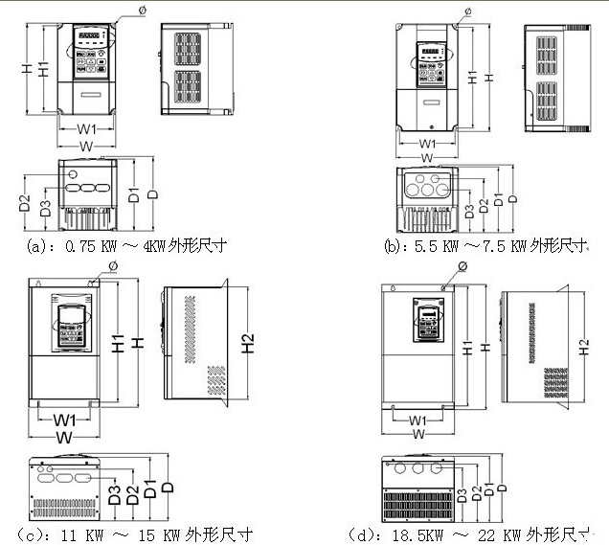

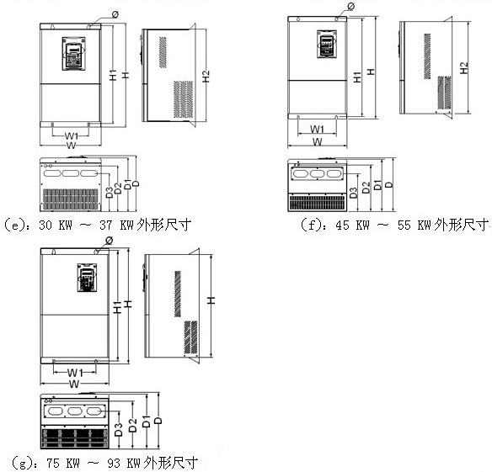
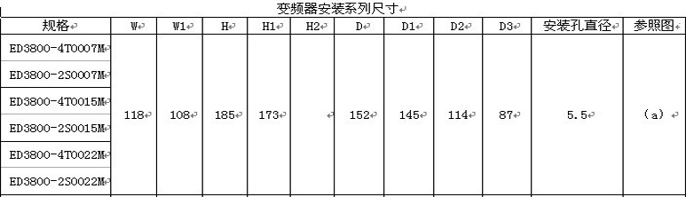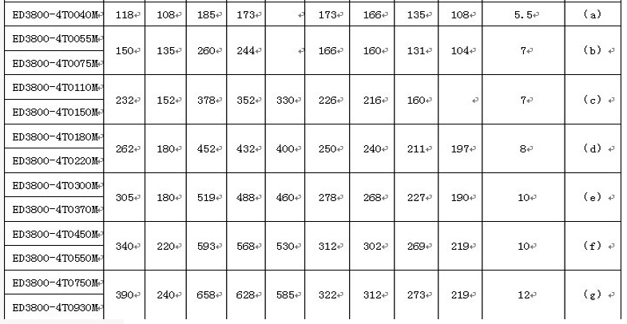
四、行业应用
ED3800系列产品广泛应用于起重、造纸、建材、纺织、数控机床、石化、雕刻机、印染、石材加工、包装、印刷、陶瓷、拉丝、制药、等领域尤其是对于低频转矩要求较高的设备。
无速度传感器矢量控制方式，可用于高性能通用可变速驱动场所。
还可用于变频电源、EPS领域。

